**自动化生成代码工具说明**

# 修改config.xml的配置说明

## 数据库连接

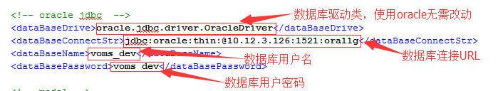

## 要生成表名及模块名配置

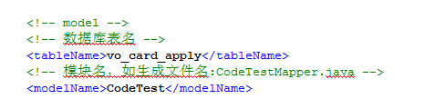

## 生成java类配置，配置了对应的包名即会生成对应代码，如果不需要生成java代码，注释即可。

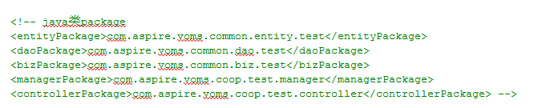

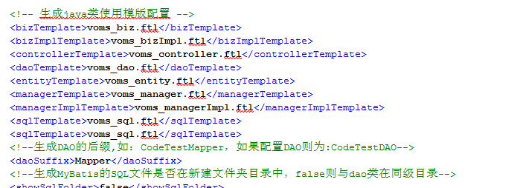

# 注意事项：

1. 工具解压要放在英文目录下

# 执行RUN.bat生成文件

生成的代码全部会放到当前目录的output文件夹下